目 录
1 仪器简介 2
1.1 仪器用途概述 2
1.2 主要技术指标 2
1.3 仪器组成 2
1.4 服务内容 3
2 仪器结构 3
2.1 掌上电脑（PDA）结构示意图 3
2.2 探测头结构示意图 5
3 PDA软件操作 6
3.1 安装同步软件 6
3.2 开、关PDA 7
3.3 进入测量软件 7
3.4 测量软件界面 8
3.5 测量裂缝 13
4 注意事项 16
5 裂缝管理软件使用 18
5.1 软件安装 18
5.2 软件使用说明 18

- 仪器简介

仪器用途概述
本仪器主要用于检测并记录、计量混凝土桥梁、隧道或墩台等裂缝的宽度。
本仪器体积小，操作方便，在现场无需使用笔记本计算机即可记录裂缝图片。探测头（或检测头）装有照明装置，即使在较黑暗的情况下也可对裂缝进行测量。仪器软件可自动搜索，并提取、计算裂缝的宽度。

主要技术指标
- 检测裂缝的方法：贴近裂缝检测；
- 图片可保存为bmp 或jpg格式；
- 软件可标注裂缝宽度；
- 锂电池供电；
- 采用“USB”接口传送数据；
- 标尺检测；
- 手动测量。

仪器组成
- 掌上电脑（PDA）；
- 专用裂缝计量处理软件包；
- 探测头。

服务内容
软件免费升级，免费培训一次。及时解决用户使用中遇到的问题。

仪器结构

掌上电脑（PDA）结构示意图
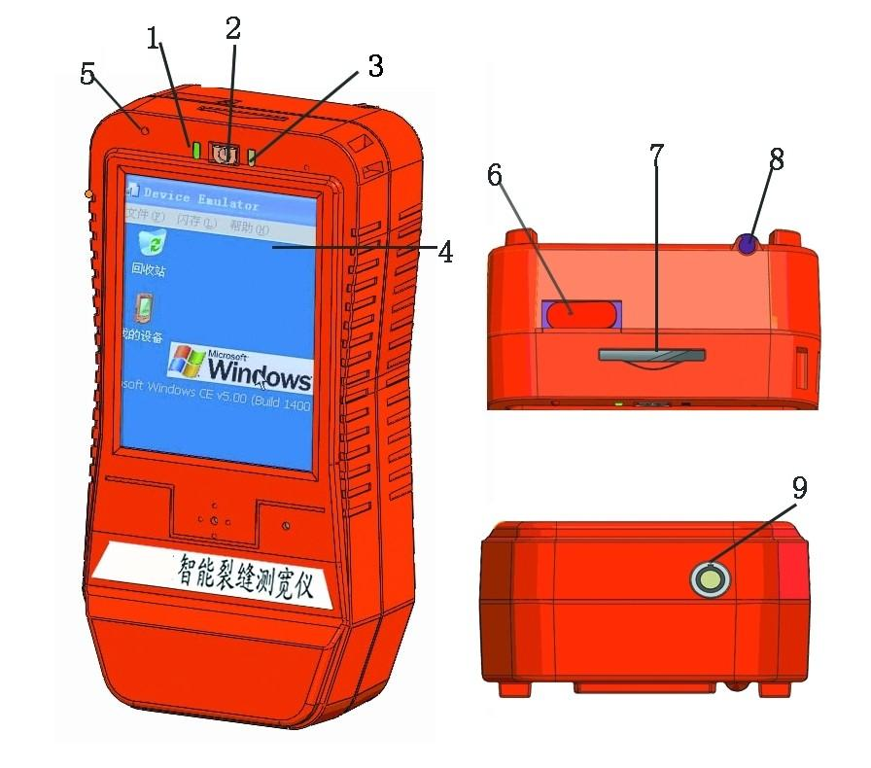
图1 掌上电脑（PDA）结构示意图
编号 | 元件 |  | 说 明
1 | 电源指示灯 |  | PDA开启时指示。
2 |  | 开关机按键 | 若PDA处于关闭状态，按住开关2～3秒钟即可开启电源，并回到上次关机前所显示的最后一个画面。
3 |  | PDA充电指示灯 | 状态说明：  蓝灯亮——充电中；  蓝灯灭——充电完毕。
4 |  | 液晶显示屏 | 人机对话显示窗口。
5 |  | 电源指示灯 | 打开电源开关红灯亮。
6 |  | 电源开关 | 电源总开关
7 |  | SD/MMC兼容扩展槽 | 附带2GMMC卡一张，读卡器一个
8 |  | 手写笔插槽 | 当不使用手写笔时，请将手写笔插入此插槽中以保护好手写笔。要使用手写笔时，直接将笔从插槽中取出，握笔姿势 如同您平常握铅笔或圆珠笔方式。
9 |  | 信号插座PDA充电  同步插座 | 测量时与探测头信号线连接。  充电：与充电器连接，可通过此插座给PDA内的电池充电。附带小麻雀充电器。  与计算机相连接时，如PDA与计算机连接时（使用附带的USB电缆线），可实现与计算机的同步。

探测头结构示意图

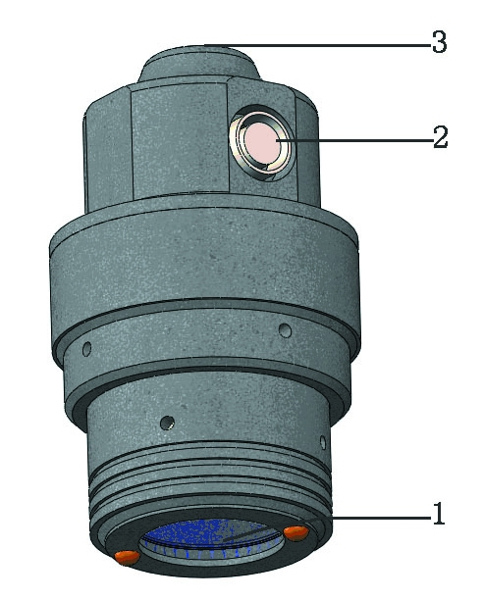
图2 探测头结构示意图
编号 | 元件 |  | 说 明
1 | 探测头 |  | 用于读取裂缝数据，测量时请紧贴被测物。
2 |  | 信号输出/ | 信号输出：与随机配置的信号线（7芯插头端）相连，再与PDA上7芯插座相连。
3 |  | 探测头手柄 | 测量裂缝时手持部分。

PDA软件操作

安装同步软件
将掌上电脑（PDA）与计算机（PC机）连接。可以把PDA中的裂缝数据存储到PC机中用户指定的任意文件夹。也可以将光盘或PC机中的配置文件存储到PDA中指定的文件夹内。
在与PC机连接之前，请先在PC机上安装Microsoft ActiveSync同步软件。Microsoft ActiveSync软件在安装光盘的[同步软件]目录中。安装后，用附带的USB电缆将PDA和PC机连接起来。您可以通过Microsoft ActiveSync浏览、同步和传输文件。也可以在PC机与PDA之间复制文件，还可以将PDA的数据备份到PC机上，在PC机上进行编辑修改。连接成功后，PDA相当于计算机中的一个文件夹。
安装Microsoft ActiveSync。将安装光盘放入光驱，在[同步软件]目录中运行“Setup.exe”文件，根据屏幕上的提示进行安装直到完成。然后就可以通过USB电缆和PDA连接，这时PC机右下角的状态栏中将有一个转动的绿色图标，图标为灰色的时候表示PDA和PC机没有连接上。若为一静止的绿色图标，表示连接成功。若图标不停地旋转，表示正在和PDA连接。只有连接成功后，才可以拷贝裂缝文件。连接不成功时，可先断开PDA和USB连接线，然后再连接。
如果PDA与PC机不能同步，这一般是由于没有正确设置PC机造成的。
PC机中的设置：在PC机中打开ActiveSync程序窗口，然后在文件菜单中选择“连接设置”，选中允许用USB连接计算机，去掉允许用串口连接。
提示：在与PC机处于连接状态时，请不要重新启动和关闭PC机，也不要复位PDA。您可以重新插拔PDA与PC机的连线，再次建立连接。但为了保护设备，每次插拔请间隔20秒以上。

3.2 开、关PDA
开、关PDA使用如图1所示的2键。轻按2键片刻，打开PDA，屏幕显示桌面界面。如需关闭PDA，再次轻按2键片刻即可。

3.3 进入测量软件
在桌面界面下，用手写笔点击屏幕上[我的设备]图标，然后找到[Resident Flash]，点开后运行[裂缝仪]程序，即可运行测量软件。
注意：[Resident Flash]目录下的所有程序请不要删除或更改，否则不能测量。

3.4 测量软件界面
1）当探测头未与PDA连接时，PDA出现如图3所示对话框。
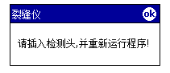
图3 探测头未与PDA连接时提示对话框
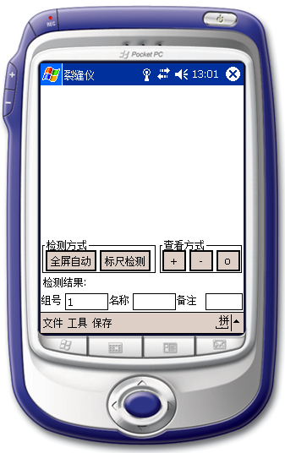
图4 测量软件界面
请插上探测头，然后关掉[裂缝仪]测量程序，并重新运
行。
2）裂缝测量软件运行后，界面如图4所示。如用手写笔在测量区内点选两点，或点选待测裂缝边缘，则软件自动显示测量结果。其中“备注”中显示“bioet”可以修改，并
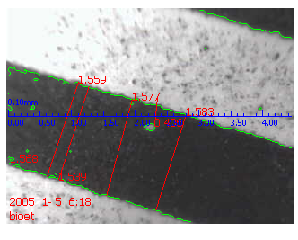
图5 裂缝备注信息
作为裂缝文件的相关信息保存下来，如图5所示。
3）文件菜单如图6所示。选择【全屏自动】，软件将自动测量裂缝。
4）工具菜单如图7所示。选择[设置]，出现如图8所示界面。“文件名”——输入待保存的裂缝文件名；
“位图bmp” 和“JPEG”——选择裂缝文件的存储格式；
“自动”和“手动”——测量裂缝时的软件处理方式，均为软件自动测量。当选择“自动”时，裂缝边缘由软件设置；当选择“手动”时，裂缝边缘由所输入的相应数值设置。“标注线”、“标注字体”、 “字体大小”均可根据用户要求修改。
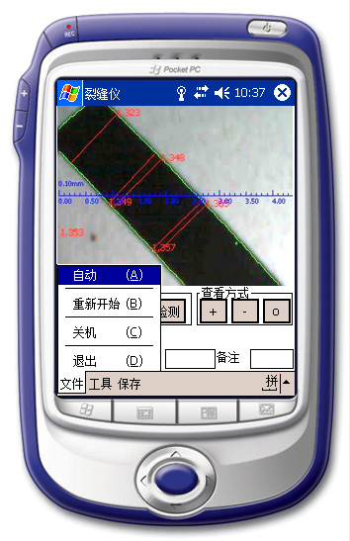
图6 文件菜单
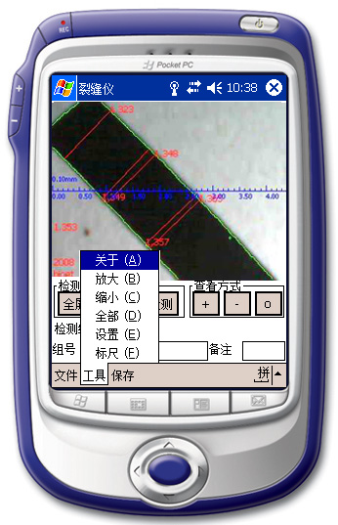

图7 工具菜单
“选择目录”——点选后选择合适的裂缝文件存放目录，如果将文件存放到[Resident Flash]目录下，请新建一个文件夹，以防向PC机复制文件时误码删除。
修改完以上操作后请点保存。
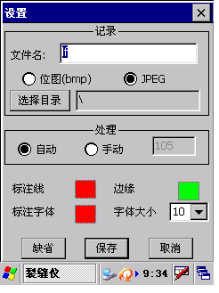
图8 设置菜单

3.5 测量裂缝
测量裂缝方式有3种。全屏自动、手动测量和标尺检测。
将PDA和探测头连接好，打开探测头和PDA的开关。
【全屏自动】
点开[裂缝仪]测量程序，然后选择【全屏自动】测量。
此时屏幕上自动显示当前裂缝宽度。检测结果处显示裂缝平均宽度，单位：mm。移动测头即可连续测量。点击【保存】按钮图像保存。
【手动测量】
点开[裂缝仪]测量程序，此时为【手动测量】在PDA显示屏上用手写笔画一条直线，该直线垂直于待测裂缝的两条边缘，屏幕上自动显示当前裂缝宽度。检测结果处显示手动测量宽度，单位：mm。移动测头即可连续测量。
【标尺测量】
该功能可用于桥梁动态裂缝测量。
点开[裂缝仪]测量程序。使待测裂缝垂直于标尺且待测
宽度处于标尺重合，点击【标尺测量】屏幕上自动显示裂缝宽度。检测结果处显示单条裂缝宽度，单位：mm。单击【全屏自动】按钮状态还原。点击【保存】按钮图像保存。裂缝发生变化时再次用同样方法测量同一位置即可。
当裂缝特别细小（或粗大）时，可选择查看方式中的3个按钮进行放大缩小，也可点击工具中的放大（或缩小）菜单对裂缝进行放大、缩小及查看全部裂缝。
当裂缝图像较模糊时，建议用户采用人工读取方式，图像设有标尺，可方便人工对裂缝进行判读。
当前裂缝图像可保存为图像文件，方便存档及后续处理。如图9所示。If2002011301353990.jpg为保存文件名。
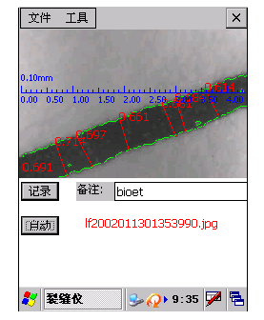
图9裂缝图像保存
注意：测量时应将探测头紧贴待测裂缝。当裂缝图像较模糊时，建议用户采用人工读取方式。

注意事项
1）错误运行提示1
当长时间不用PDA或探测头时，或第一次将PDA与探测头连接，可能出现如图10所示错误运行提示1。
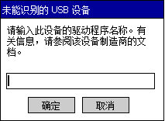
图10 错误运行提示1
处理方法：点击“取消”，关闭裂缝程序，重新插接探测头连线，重新运行测量程序。
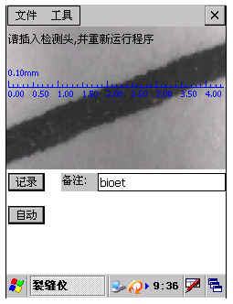
图11 错误运行提示2
2）错误运行提示2
当探测头与PDA连接不牢时，出现如图11所示错误运行提示2。
处理方法：关闭裂缝程序，重新插接探测头连线，重新运行测量程序。
3）如出现“请重新安装软件”的错误提示，可将附带光盘中的[裂缝]文件夹重新复制到[Resident Flash]中，再重新打开测量程序。
4）如测量时出现PDA死机，请轻按图1中的“复位按键（5）”，将PDA软复位。

裂缝管理软件使用

软件安装
直接点击安装包中的Setup.exe文件即可完成安装。

5.2 软件使用说明
本裂缝管理软件实现对裂缝测宽仪中检测得到的裂缝图像进行查看、管理、打印为一体的管理程序。其支持对裂缝图像的单幅显示和多幅同时显示功能，支持对裂缝各项信息的排序查看功能，同时提供裂缝文件的删除和合并功能。除此之外，用户还可以对每条裂缝信息进行修改，并最终将裂缝信息以报表形式输出。裂缝图像管理变得轻松自如。

5.2.1上传数据
用户将PDA中的CrannyManage文件夹导入上位机PC中，具体数据上传方法请查阅裂缝测宽仪使用说明书。

5.2.2主界面
用户点击桌面图标“裂缝管理软件”，进入主界面，点击打开按钮，选择导入CrannyManage文件夹下的Index文件，即可将裂缝信息导入到软件中，见图12。
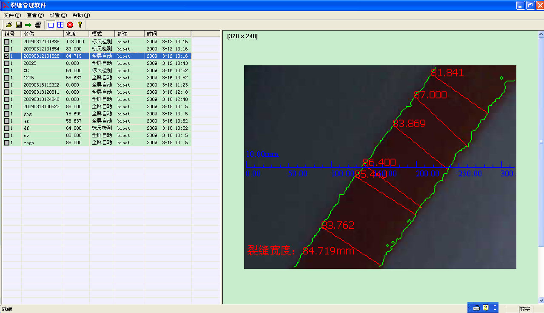
裂缝信息区

图像显示区

图 12 主界面图
打开

保存

导入合并文件

打印

单幅查看

多幅查看

删除

帮助

图13 工具条图

5.2.3排序功能
用户可以对裂缝信息区中的信息按一定的顺序进行查看。用户可以按编号的升降序进行查看，可以按名称或者按裂缝宽度进行查看。本软件为用户提供了方便的对比查看功能，见图14。
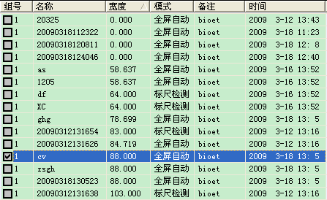

图14 按宽度排序

5.2.4单幅显示功能
用户点击按钮“单幅查看”，然后用户点击左侧裂缝信息区中需要查看的裂缝信息，右侧图像显示区中将显示对应的裂缝图像，见图15。

图15 单幅查看功能
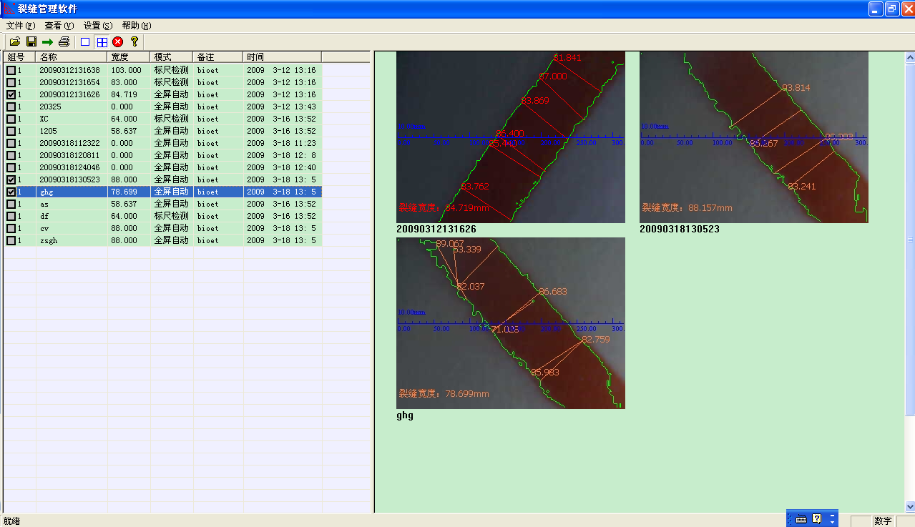

图16多幅查看功能

5.2.5多幅显示功能
用户点击按钮“多幅查看”，然后用户可以多次点击左侧裂缝信息区中需要查看的裂缝信息，右侧图像显示区中将逐一显示对应的裂缝图像，最多支持6幅图像同时显示见图16。

5.2.6合并功能
用户点击按钮“合并导入文件”，软件自动将需要合并文件中的裂缝信息添加到现有文件中，并将合并文件下的图像自动拷贝到现有文件下。同时软件提供去重功能，将相同信息的裂缝进行剔除。

5.2.7删除功能
用户在选择一条或多条裂缝信息后，点击按钮“删除”，软件将对应的裂缝信息删除。

5.2.8修改功能
用户右键单击一条裂缝信息，即可对裂缝的组号、名称、备注信息进行修改，见图17。
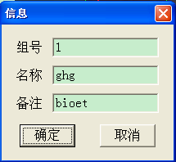
图17 修改对话框

5.2.9打印预览及打印功能
用户在选择一条或多条裂缝信息后，点击按钮“打印预览”，用户将看到将要打印输出的各条裂缝信息；点击“打
印”，软件将对应的裂缝信息打印输出，见图18。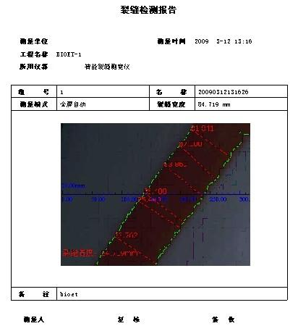
图7 打印预览

